**Гимнастика**

В современном спорте гимнастике отводится особое место. Данная дисциплина имеет множество видов, и некоторые из них даже включены в олимпиаду. Любое увлечение начинается с теории, и при занятии таким спортом как гимнастика реферат необходим, чтобы ответить на интересующие вопросы. Следует понять, зачем нужна эта дисциплина, чем различаются ее подвиды, и какие перспективы у этого занятия в нашей стране.

**История возникновения**

Придумали гимнастику в Древней Греции. Еще в 8-ом веке до нашей эры греки разработали комплекс упражнений, который должен физически всесторонне развивать человека. Именно в Древней Греции зародились Олимпийские игры, и перед соревнованиями спортсменов подготавливали с помощью гимнастических упражнений. В тренировки включали такие элементы, чтобы развивать общие физические показатели.

Когда Римская империя пала, этот спорт был забыт, но к концу 14-го века его возродили вновь. В тот период общество было нацелено на развитие личности во всех проявлениях, в том числе и физически. Отличным вариантом была заимствованная из античности гимнастика.

С появлением в Германии филантропизма (конец 18-го века), принцип которого заключался в воспитании детей согласно законам природы, дисциплина получила еще большее распространение. Дело в том, что школы уделяли особое внимание гимнастическим урокам. Постепенно и в остальной Европе начали появляться подобные заведения.

В 1896-ом году этот спорт добавили в программу нынешних Олимпийских игр. Это означало признание такого занятия полноценным спортом. Сначала спортсменами были только мужчины, но в 1928-ом году чемпионаты стали проводить и для женского пола.

**Виды гимнастики**

* Спортивная. Упражнения выполняются в основном на спортивных снарядах. В подобных номерах часто показывают опорные прыжки и вольные элементы. Такая гимнастика используется как основа для многих других дисциплин, так как она тренирует силу, гибкость, укрепляет вестибулярный аппарат.
* Художественная. Такие выступления исполняются под музыку с добавлением танцевальных элементов. Можно выступать как с использованием дополнительных снарядов, так и без них.
* Акробатическая. В номерах демонстрируют сложные прыжки, парные и командные элементы.
* Эстетическая. Такая деятельность подчеркивают естественную пластику тела. Движения должны плавно перетекать из одного в другое.
* Цирковая. Она может быть как парной, так и одиночной, может выполняться на манеже или под цирковым куполом. В выступлениях гимнасты могут использовать инвентарь. Цирковая гимнастика самая опасная, поэтому часто требует страховки, в особенности, если номер исполняется на большой высоте.
* Уличная. Ею занимаются непрофессионалы, это занятие не требует особого снаряжения или даже места, можно заниматься и на спортивных площадках, и просто на улице.
* Командная. Как понятно из названия в такой дисциплине участвуют команды от 6-ти до 12-ти спортсменов. На таких выступлениях демонстрируют групповые вольные упражнения, сложные прыжки и опорные элементы.

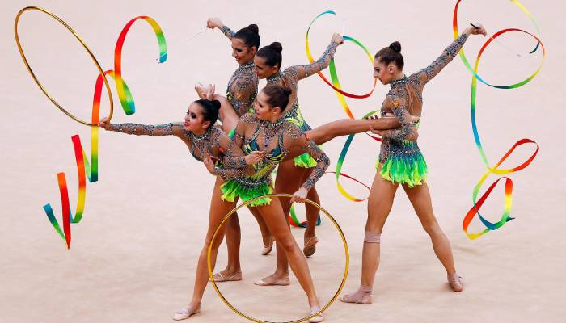

**Гимнастика в России**

Для нашей страны гимнастика стала культовым видом спорта. В 1991-ом были основаны российские федерации спортивной и художественной гимнастики. Россия постоянно проводит соревнования на разных уровнях: региональном, общероссийском, международном и т.д.

Страна воспитала множество чемпионов. Алексей Немов стал абсолютным чемпионом олимпиады 2000-го года, завоевал четыре золотых медали, многократно побеждал в международных состязаниях. Алия Мустафина получила семь медалей, две из которых золотые, только лишь за две олимпиады. Светлана Хоркина – дважды чемпионка мира и трижды чемпионка Европы. Этот список можно продолжать бесконечно, и с каждым годом он пополняется новыми талантами.

**Польза гимнастики.**

Упражнения помогают укрепить мышцы и суставы, улучшают гибкость и координацию движений. Занятия способствуют укреплению иммунитета и общей выносливости организма. Этот спорт также назначают в качестве реабилитации после некоторых болезней, в особенности после травм опорно-двигательного аппарата. Гимнастика развивает не только физические способности, но и характер. Спортсменам просто необходима сила воли для достижения поставленных задач. Стоит понимать, что этот спорт требует серьезных усилий и целеустремленности. Это не просто хобби, это стиль жизни, а полученные навыки будут полезны как на тренировках, так и в быту.

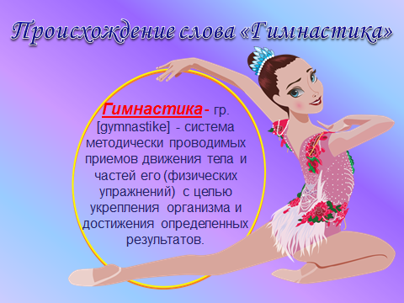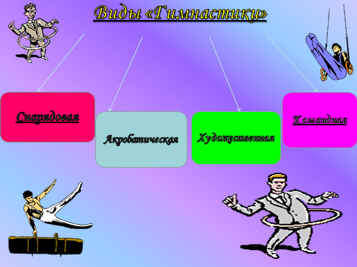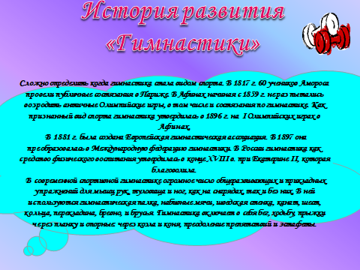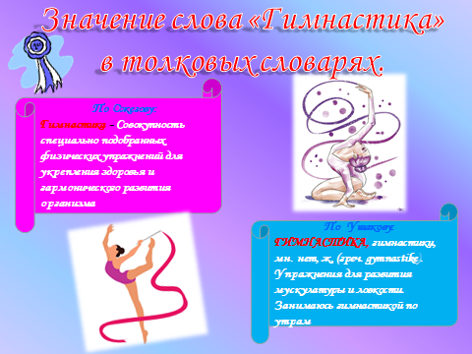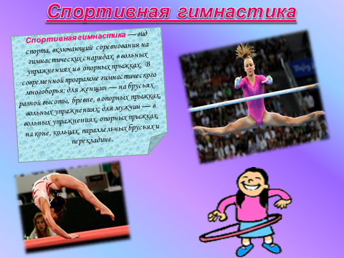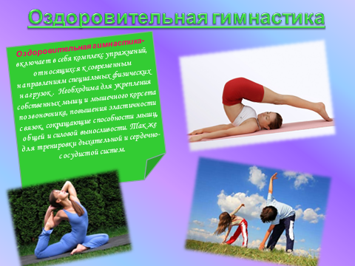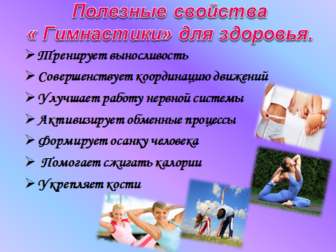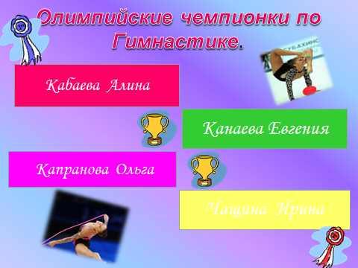

**Муниципальное бюджетное дошкольное образовательное учреждение г. Новосибирска «ДЕТСКИЙ САД № 395 «МАЛЕНЬКАЯ СТРАНА»**

**Гимнастика**

**Группа Незабудка**

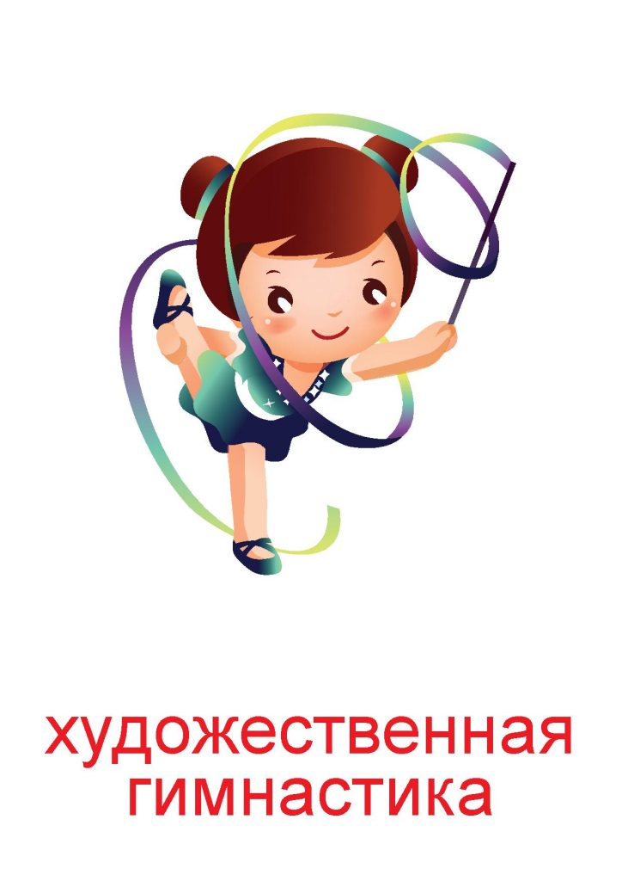 **Салдиева Ева**